Enzo Luciano Duarte RM552486

Ronaldo Kozan Junior RM98865

A.1)



A.2)

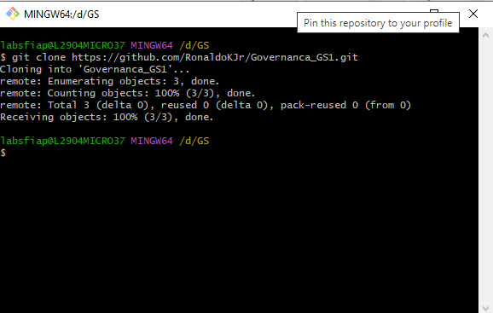

A.3)



B)

C.1)

C.2)

C.3)